1、目的

通过在规定的时间间隔对公司质量管理体系进行内部审核，以验证质量管理体系是否符合标准要求，确保质量管理体系持续有效地保持、实施和改进。

2、范围

适用于公司定期对质量管理体系的内部审核。

3、术语和定义
序号 | 术语 | 定 义
1 | 审核 | 为获得审核证据并对其进行客观评价，以确定满足审核准则程度所进行系统的、独立的并形成文件的过程。
2 | 审核计划 | 针对特定时间段所策划的、具有特定目的的一组（一次或多次）审核。
3 | 审核证据 | 与审核准则有关的并且能够证实的记录、事实陈述或其他信息。
4 | 主要不合格 | 系统性失效、区域性失效、或对质量体系运行、产品质量产生严重后果的不合格。
5 | 一般不合格 | 不属于主要不合格范畴的其他不合格
6 | 观察项 | 到审核结束时，尚没有充足的证据证明审核员观察到的内容是否符合规定的要求；或者虽没有明确的证据表明不合格，但若按此方式或趋势发展下去，会转化为不合格。
7 | 建议项 | 没有证据表明不合格，但审核员认为可以在某些方面加以改进。

4、职责和权限
部 门 | 主 要 职 责 描 述
总经理 | 负责组织内部质量审核、批准审核计划和审核报告。
管理者代表 | 审核年度内审计划，任命内审组长及组员，授权审核组开展审核工作，协调解决审核过程中的争议与分期，审核内审报告，将审核结果纳入管理评审输入。
质量安环部 | 负责编写年度内审计划并且组织实施。
内审组组长 | 具体负责实施内审工作，组织编写检查表和内审报告。

5、工作程序
5.1 质量审核的策划
5.1.1 质量安环部检验员负责编制FM-M2-02-01《年度内部审核计划》，策划时应考虑拟审核过程和区域的状况、重要性以及以往内/外部审核结果、以往管理评审结果、顾客要求、意见征集结果、整顿/检查结果（如质量专项整顿、工艺纪律检查等）和年度质量工作计划。年度内部质量审核计划需经过管理者代表审核，总经理批准。
5.1.2 审核策划应规定审核的原则、审核的目的和范围（涉及到的产品、部门、活动区域、标准/要求等，可合理删减）、审核的依据、审核的方法、审核的时间和审核的频次，同时，审核策划内容可包括：审核依据文件（如检查单）、审核区域、审核日期、审核人、审核注意事项、审核方式等。
5.1.3 在审核策划执行中，若发现有不合理或不合适时，可适时进行调整。
5.1.4 在质量管理体系或特殊过程建立之初，应适当增加审核的频次，在质量管理体系运行基本正常后，每12个月至少进行1次完整的公司级质量审核，范围覆盖全区域、全过程，覆盖质量管理体系的各个单位，可集中一段时间进行，也可以滚动进行。此类内审的频次可因体系建立的时间长短、体系发生变化的情况而改变。对上一个审核周期发现问题较多的要素或单位可适当增加审核频次。
5.1.4.1 每12个月至少应进行1轮完整的质量体系审核（年度策划），即质量体系例行审核至少覆盖所有部门（或要素）1次，不得有遗漏。
5.1.4.2 按需要选择关键工序、重要过程工序、特殊过程工序，列入年度审核计划，每12个月至少进行1次完整审核。
5.1.4.3 按需要选择审核的产品（零件或部件）列入年度审核计划并实施审核。
5.1.4.4 当拟审核的过程复杂，区域面积广，重要程度高，对质量体系的有效性和符合性影响大，应通过提高审核频次，加大审核密度，延长审核时间等方法提高审核力度。
5.1.5 对于特殊过程内部审核，审核的实施应基于工件审核。审核员需目击实际零件/演示件的生产过程。审核实施前，审核员需与受审核部门确定工件审核的审核范围和工件生产的时间安排。
5.1.6 内部无损检测审核的频次应满足相关的技术文件要求。内部的无损检测审核应审查无损检测工艺、相关记录（生产计划、制造大纲和检测合格证）、人员认证记录、无损检测工艺规程的充分性、设备。
5.1.7 当出现下列情况之一时，应根据需要增加临时质量审核。
（1）当质量管理体系或组织机构发生重大变化时，如组织的领导层、隶属关系、内部机构、产品、质量方针和目标等有较大改变时；
（2）当发生了严重的质量问题、顾客重大质量抱怨/重复抱怨或某一质量管理体系过程失控时；
（3）即将进行第二、三方审核或法律、法规规定的审核时；
（4）第三方审核后获得认证注册资格证书，而证书即将到期又希望继续保持认证资格时；
（5）当产品、生产技术、生产装备以及生产场所有较大改变，相关部门向质量安全部报备时。
5.1.8 对波音项目应按照D6-87282D的要求，审核内容应包括对检验印章的管理，并须重点关注以下情况：
a) 检验印章故障（如：印章遗漏、字符错误、不清晰等）；
b) 检验印章使用不及时（如：文件未按计划完成盖章/签字等）；
c) 检验印章使用错误（如：未经认证的人员盖章，伪造文件，未按计划实施操作等）；
d) 对检验印章使用的培训不足（如：道德、文化（如未经认证的人员、伪造文件、未按计划操作等））；
e) 对检验印章应用的培训不足（如：道德、文化意识、正确使用检验印章等）。
5.2 质量审核员
5.2.1 质量审核员的选择和审核的实施应确保审核的客观性和公正性。质量审核员应具有大专以上学历，具有三年以上相关工作经验（包括生产现场、工程、质量管理等方面），熟悉具有一定的组织管理和沟通能力。质量审核由质量审核员策划及实施，质量安环部根据人员调整及资质认定情况更新质量审核人员清册，报质量安环部部长批准。
5.2.1.1质量审核员需具备以下条件：
a) 具有大学本科及以上学历；
b） 经过国家/国际质量管理体系标准、质量审核知识的专业机构培训，并取得培训合格证书，且至少每三年参加复训并取得证书；
c） 通过适航法规的培训，并取得培训合格证书或培训证明；
d） 经过公司质量体系文件的内部培训，且每年参加内部复训，并保存培训记录；
e） 三年以上相关工作经验，包括航空制造、工程、质量管理等方面工作经验，熟悉公司情况、质量体系文件。
5.2.2 当对技术性很强的区域审核时，可聘请技术专家参加审核；无损检测三级人员每12个月至少进行1次完整的无损检测设备和工作审核。从事无损检测的内部审核员应接受其审核的无损检测方法的相关知识的培训，并经过相关专业的三级人员批准，相关的批准记录由质量安全部保存。
5.2.3 审核员不应有偏见和其它有可能损害审核工作客观性和公正性的思想和行为。与审核有关的所有人员和组织应尊重和支持审核员的独立性和公正性。
5.2.4 所有指定的审核员不能对其所负责的工作进行审核以确保审核的客观性与公正性。
5.2.5 质量安环部应建立内审员资质数据库进行监控，确保其资质的有效性。
5.2.6 审核员的职责，具有：
(1)向受审核方传达和阐明审核要求的职责；
(2)配合并支持审核组长的工作，有效地策划和履行相关的审核活动，将审核发现形成文件，并报告审核结果的职责；
(3)验证审核发现所采取的纠正措施有效性的职责。
5.2.7 审核员的权利，具有：
(1)对不执行公司法规、程序、文件和不按程序要求进行有效整改的部门或个人提出处罚建议的权利；
(2)对没有落实纠正措施将会导致产品质量隐患的生产环节提出拒绝验收建议的权利；
(3)进入涉及审核内容的任何区域，并索取任何与审核有关审核证据和提出有关审核询问的权利；
(4)审核基层内部质量审核过程的权利。
5.3质量审核的准备
5.3.1 根据审核需求，任命具有内部审核员资格的合适人选担任审核组长，审核组长应具备较强的管理能力和经验。审核组长负责审核的具体组织工作，有权对审核工作的开展和审核观察结果作最后决定；协助选择审核组的其它成员；代表审核组和受审单位/部门负责人沟通。
5.3.2 审核组长负责确定具有内部审核员资格且与被审核区域无直接责任的审核组成员，并根据计划作好适当的分工。
5.3.3 审核组长负责编制审核实施计划，至少提前一周将审核通知和审核计划发放至各有关部门。
5.3.4 审核员应先阅读相关标准，程序及检查单（FM-M2-02-02），查看上一次的内/外部体系审核结果以便本次审核时验证措施的有效性,并根据分配的任务编写或选择检查单、审核的项目、依据文件，检查方法，检查记录等。
5.3.4.1 按照程序、规范、标准等相关内容针对每一过程编写满足下列要求的审核检查单：
（1）明确全过程审核要素；
（2）明确每项审核要素分级评定标准；
（3）过程审核单要全面、充分地评价受审过程。
5.4 质量审核的实施
5.4.1 质量安环部技术员将审核内容和时间在审核的前一周以邮件形式通知受审核单位。
5.4.2 在审核开始前，由审核组长主持召开首次会议，向受审部门介绍审核目的和审核日程安排。参加首次会议的人员为：审核组全体成员、受审部门负责人及主要工作人员。
5.4.3 首次会议后，按内部审核策划方案和审核计划实施内部质量审核工作，现场审核应按照检查单进行。审核员通过交谈，查阅文件，检查现场，收集证据检查质量体系运行情况，并详细记录检查的时间、地点、受审对象（人员、设备、过程）、实施情况等。
5.4.4 在审核中，审核员使用表格FM-M2-02-02《质量审核检查单》记录审核的结果，审核员必须以程序、标准、规范为判断事实依据，依据事实确定客观证据，有争议时，可重新研究确认。如提供的证据证明不符合要求，则由内审员填写不合格记录，并及时与受审部门联系、交换意见并得到确认。
5.4.5 审核组长组织审核员对审核发现的不合格进行评审, 对不合格情况进行汇总分析，审核组应与受审部门负责人沟通并确认不合格项，针对不合格项发出纠正措施报告。
5.4.6 审核结束，由审核组长主持召开末次会议。受审部门负责人及有关人员、审核组成员参加会议。由审核员分别介绍审核发现和建议，审核组长报告审核结果和审核结论。
5.5 质量审核的纠正措施
5.5.1 审核发现不合格时应予以记录，及时发出纠正措施报告并通知受审区域负责人。发出纠正措施报告，事先应和被审单位负责人沟通，使其确认并接受问题。纠正措施报告应保证形式规范，内容和定性准确，满足其它过程的输入要求。纠正措施报告内容可包括：受审核部门、审核依据、不合格描述、客观证据、要求答复日期等。
5.5.2 审核员应针对系统性、批量性及重复性问题向责任部门发出主要不合格项。
5.5.3 纠正措施负责部门在收到纠正措施报告后应分析不合格项原因，制定纠正措施，对纠正措施中的工作项目进行跟踪检查，并验证纠正措施及实施情况，及时提请审核组进行跟踪验证。
5.5.4 审核员应在纠正措施答复的整个过程中对其跟踪、检查并验证，以确认其有效执行。
（1）应审核纠正措施计划是否满足要求。
（2）跟踪了解纠正措施实施过程，及时验证并记录纠正措施的完成情况，确保纠正措施有效。
（3）向管理者报告纠正措施验证结果。
（4）对于主要和一般不合格项在下次审核时应验证其有效性。
5.6 质量审核的报告
5.6.1 审核组长或其授权的审核员编写并提交审核报告，并报送管理层及各有关部门。审核员按审核计划要求保存与审核相关的文件，当顾客要求时，提供质量审核相关报告。
5.6.2 审核报告内容至少应包括：受审部门、审核目的和范围、审核日期、审核组成员、审核的依据、不合格项、审核综述（总结分析优势与不足）及审核结论、对纠正措施完成的期限要求、审核报告分发范围、审核组长签字等。
5.6.3 管理评审将对体系的内部审核结果进行评审。
5.6.4 每季度（除第四季度外）质量安环部统计并分析本季度审核情况。形成分析材料汇报公司领导层，第四季度质量保证室技术员统计全年质量审核情况纳入管理评审运行分析报告。
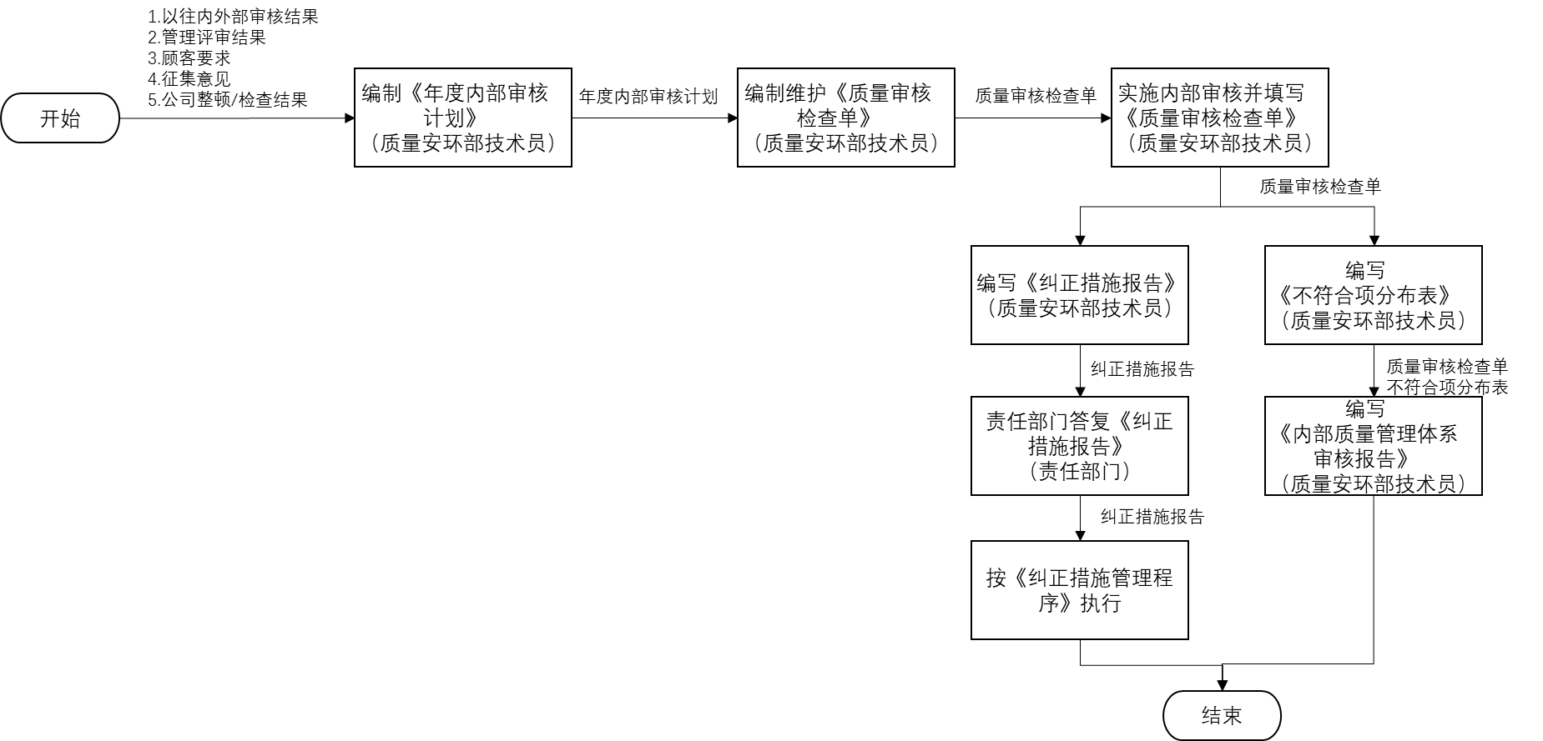
6、相关流程

7、引用文件

SYCX/QMS-M2-04 《管理评审程序》

SYCX/QMS-M2-05 《纠正措施管理程序》

8、记录表格

FM-M2-02-01 《年度内部审核计划》

FM-M2-02-02 《质量审核检查单》

FM-M2-02-02.1 《质量审核检查单（续页）》

FM-M2-02-03 《内部质量管理体系审核报告》

FM-M2-05-01 《纠正措施报告》

